①首先进入登录界面：



②进行用户注册功能（注意：账户、密码不能为空；两次输入的密码必须相同；输入的账户名不能与用户表的账户名相同，否则无法注册）：

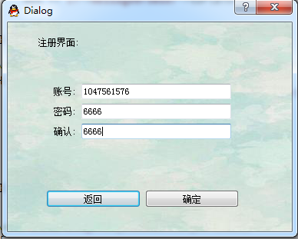

注册成功后成功将注册人的信息插入数据库表中：



③然后进行登录，先匹配密码与数据库表中数据是否一致，一致则进入QQ列表：

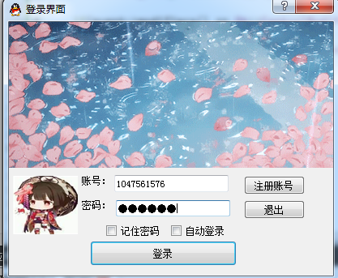

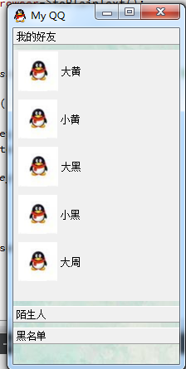

否则，清空编辑栏，并弹出对话框，说明账号、密码错误，：



④设置好自己的端口，要连接的端口，对方ip，就可以进行通信：

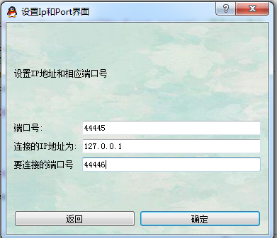

设置对方的端口，要连接的端口，要连接的ip，就可以进行通信：

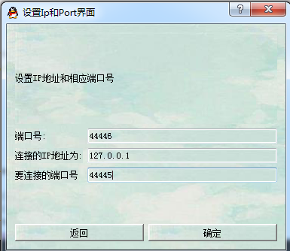

⑤设置好端口IP后，就会弹出两个聊天框，就可以进行交互通信（能实现中文通信，快捷键ctrl+enter发送）：





⑥以文本流方式写入信息，用txt形式保存聊天记录：



